2022年硕士研究生新生/2023年本科应届毕业生关于考研动机的问卷调查
整理归属 广东省教育考试院
发布日期 2023-01-05
来源 广东省教育考试院
栏目 研究生考试
存档日期 2026-10-27
原文链接 https://eea.gd.gov.cn/yjsks/content/post_4075724.html

亲爱的同学：
您好！受广东省教育考试院委托，广东省高等教育学会研究生招生专业委员会拟开展广东省大学生考研动机问卷调查，感谢您的参与和支持！
本调查旨在分析当下广东省大学生考研动机及生源流向，为研究生考试管理部门提供分析报告和政策建议，为大学生是否应该选择考研及怎样才能做出恰当选择提供客观的数据支持和参考。
本次问卷将会占用您3-5分钟宝贵的时间，请您仔细读题并认真填写。本次调查所得的资料将完全保密，不会对您的生活或工作造成任何损失或伤害。
您的参与对此次调查非常重要，非常感谢您的支持与合作，谢谢！
调查问卷链接：
1.2022年硕士研究生新生关于考研动机的问卷调查

2.2023年本科应届毕业生关于考研动机的问卷调查
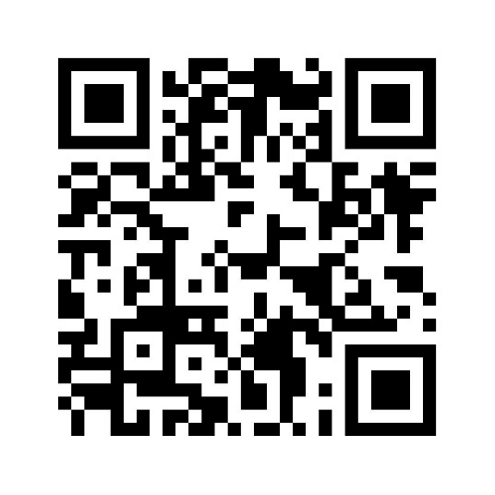

正文相关链接
2022年硕士研究生新生关于考研动机的问卷调查
https://www.wjx.cn/vm/Ok2NOVX.aspx
2023年本科应届毕业生关于考研动机的问卷调查
https://www.wjx.cn/vm/OM2NUUX.aspx

